Министерство науки и высшего образования Российской Федерации Федеральное государственное бюджетное образовательное учреждение высшего образования
«Алтайский государственный технический университет им. И.И. Ползунова» Университетский технологический колледж
Кафедра Информационные системы в экономике

Отчет защищен с оценкой ____________
Преподаватель С.В.Умбетов
«___» _____________ 2026 г.

Отчет по лабораторной работе №
по дисциплине «Устройство и функционирование интеллектуальных информационных систем»
«Cтатистическая генерация текста на
основе марковских цепей»

ЛР 09.02.08.19.004

Студент группы 1ИИС-41 Н.Ю. Потапов
группа инициалы., фамилия
Преподаватель старший преподаватель, доцент С.В. Умбетов
должность, ученая степень инициалы., фамилия

Барнаул 2026
Цель работы: Изучить основы статистической генерации текста на основе цепей Маркова, освоить работу с библиотекой markovify, понять влияние порядка модели на качество и связность генерации, а также научиться комбинировать различные текстовые стили.
Задачи к работе:
- Инициализировать окружение и импортировать необходимые библиотеки (markovify, random).
- Сформировать исходный обучающий корпус текстов.
- Построить модель Маркова первого порядка (state_size=1) и сгенерировать предложения.
- Построить модель Маркова второго порядка (state_size=2) и сгенерировать предложения.
- Выполнить самостоятельные задания по оценке связности, интеграции кастомного корпуса и комбинированию стилей.
- Ответить на контрольные вопросы.



 | Потапов Н.Ю.
Подпись | ФИО
Задание принял:
Ход работы:
Задание 1. Инициализация окружения и импорт зависимостей
Ход выполнения: Была произведена установка внешней библиотеки markovify с помощью команды !pip install markovify, так как она не входит в стандартную поставку Python. Также были импортированы модуль markovify для создания текстовых графов переходов и встроенный модуль random для стохастического выбора путей при генерации текста.
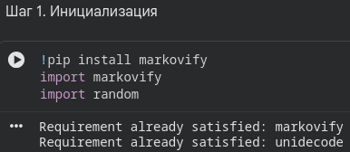
Рисунок 1. Установка библиотеки markovify и импорт зависимостей
Задание 2. Формирование обучающего корпуса
Ход выполнения: Была инициализирована строковая переменная corpus, содержащая фрагмент повести М.Ю. Лермонтова «Герой нашего времени» (описание Пятигорска и окрестностей Машука). Данный текст выступает в роли эмпирической базы данных для расчета частотных характеристик распределения слов. С помощью функции len() была вычислена общая длина строки — 1122 символа, что подтвердило достаточный объем выборки для обучения модели.
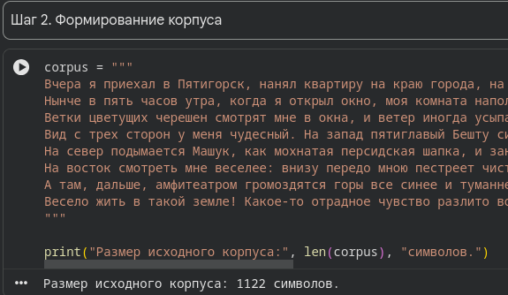
Рисунок 2. Формирование исходного корпуса из произведения М.Ю. Лермонтова
Задание 3. Моделирование случайного процесса первого порядка
Ход выполнения: С помощью класса markovify.Text и параметра state_size=1 была создана модель Маркова первого порядка. Алгоритм автоматически сегментировал текст на предложения, провел токенизацию и построил матрицу вероятностей переходов на основе биграмм. Затем с помощью цикла и метода make_sentence(tries=100) была осуществлена генерация трех независимых предложений.
Примеры сгенерированных фраз:
Фраза 1: Вид с трех сторон у подошвы Машука.
Фраза 2: Ветки цветущих черешен смотрят мне в окна, и свеж, как поцелуй ребенка, солнце светит ярко, небо синее - чего бы, кажется, больше?
Фраза 3: Вид с трех сторон у подошвы Машука.
Параметр tries=100 указывает максимальное количество попыток перезапуска генерации, если цепочка зашла в тупик или слишком сильно дублирует оригинал.
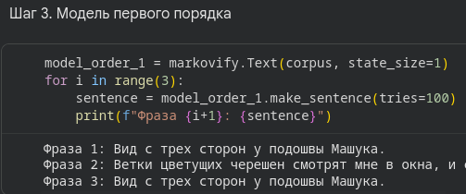
Рисунок 3. Генерация предложений моделью первого порядка (state_size=1)
Задание 4. Моделирование случайного процесса второго порядка
Ход выполнения: Была создана вторая модель с параметром state_size=2, что перевело алгоритм на модель второго порядка. Граф строится на основе триграмм, а условная вероятность выбора последующего токена определяется парой предшествующих слов. При запуске генерации все три попытки вернули значение None.

Результаты:
- Фраза 1: None
- Фраза 2: None
- Фраза 3: None
Причина: из-за малого объема корпуса (1122 символа) и жесткого контекстного окна в 2 слова граф переходов оказался слишком разреженным — алгоритм не смог сформировать предложение, не дублирующее оригинал, за отведенные 100 попыток.
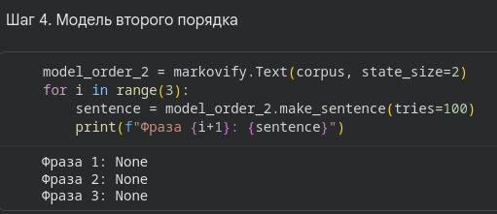
Рисунок 4. Генерация предложений моделью второго порядка (state_size=2)
Задание 5. Самостоятельные задания
5.1. Оценка влияния параметра связности (state_size)
Ход выполнения: Был дописан код, генерирующий 10 предложений для модели со state_size=1 и 10 предложений для модели со state_size=2.
Результаты модели первого порядка:
- На запад пятиглавый Бешту синеет, как поцелуй ребенка, солнце светит ярко, небо синее - чего бы, кажется, больше?
- Ветки цветущих черешен смотрят мне в Пятигорск, нанял квартиру на самом высоком месте, у подошвы Машука.
- Вчера я приехал в Пятигорск, нанял квартиру на краю города, на самом высоком месте, у меня чудесный.
- Вид с трех сторон у подошвы Машука.
Результаты модели второго порядка: все 10 попыток вернули None.
Результаты оценки:
Модель первого порядка (state_size=1) генерирует грамматически менее корректный текст, часто встречаются нарушения согласования слов («Ветки смотрят мне в Пятигорск»), но предложения оригинальны и не являются точной копией исходника.
Модель второго порядка (state_size=2) на малом корпусе не смогла сгенерировать ни одного валидного предложения из-за защитного механизма markovify, отклоняющего точные копии оригинала.
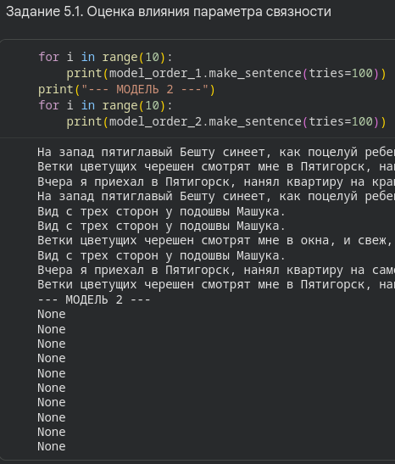
Рисунок 5. Сравнение генерации 10 предложений для моделей state_size=1 и state_size=2

5.2. Интеграция кастомного корпуса и обработка исключений
Ход выполнения: Демонстрационный текст был заменен на массив данных объемом более 50 строк — статья про Arch Linux и его сравнение с Windows. На корпусе была обучена модель со state_size=2.
Результаты:
- Без tries: Во-вторых, управление пакетами и доступ к улучшениям и исправлениям.
- С tries: Во-вторых, управление пакетами и доступ к улучшениям и исправлениям.
Объяснение: В данном случае модель успешно сгенерировала предложение даже без параметра tries, так как объем корпуса оказался достаточным для построения связного графа переходов. Однако на практике при малых корпусах метод make_sentence() без дополнительных параметров часто возвращает None.
Это происходит по двум причинам:
- Библиотека отклоняет фразы, которые слишком сильно дублируют оригинал (защита от банального копирования);
- В графе переходов возник тупик — нет пути к терминальному токену END. Параметр tries решает эту проблему, увеличивая количество попыток перестроить цепочку слов.
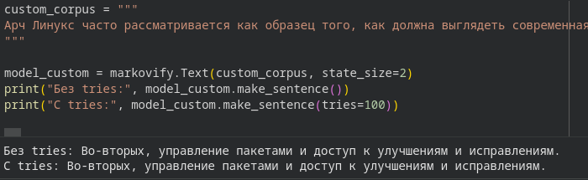
Рисунок 6. Интеграция кастомного корпуса про Arch Linux и генерация предложений

5.3. Комбинирование стилей (Генеративный синтез)
Ход выполнения: Были созданы два разных текстовых объекта: corpus_A (обзор глобальных финансовых рынков, инвестиции, фондовые индексы, криптовалюты) и corpus_B (сказка о Лее и Сердце Леса). На них были обучены две отдельные модели. С помощью встроенной функции markovify.combine модели были слиты с равными весами [0.5, 0.5].
Примеры сгенерированных фраз:
- Сектор цифровых активов также претерпевает значительные изменения на фоне геополитической напряженности и регуляторных рисков.
- Японский рынок переживает ренессанс на фоне геополитической напряженности и регуляторных рисков.
- Жила-была в далёком краю девочка по имени Клык, охранявший вход в Лес Нежности.
- По словам бабушки, там спрятано Сердце Леса — там, где живут добрые дела, а свет Сердца Леса — камешек, который светится, когда в сердце людей живёт искренняя доброта.
Результат: Получился смешанный стиль, в котором деловая лексика и синтаксис финансовых новостей органично переплетаются со сказочными сюжетами и образами. Особенно показателен пример «Жила-была в далёком краю девочка по имени Клык, охранявший вход в Лес Нежности» — сказочная завязка сочетается с именем персонажа-белки из сказки, что создает комичный и сюрреалистичный эффект.
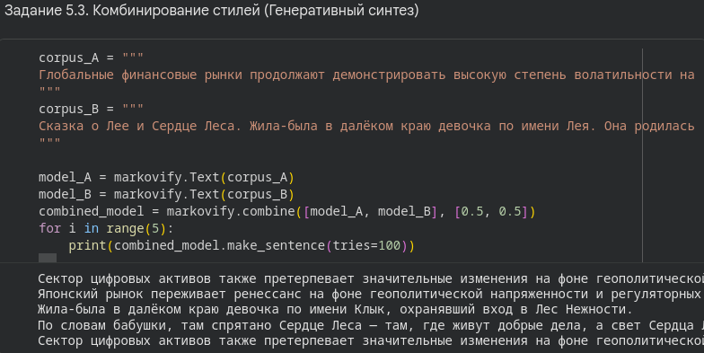
Рисунок 7. Комбинирование двух моделей с весами [0.5, 0.5] и генерация гибридного текста
Вывод:
В ходе лабораторной работы я изучил принципы статистической генерации текста на основе цепей Маркова и освоил работу с библиотекой markovify. На практике убедился, что увеличение параметра state_size повышает грамматическую связность текста, но снижает его оригинальность и увеличивает риск точного копирования фрагментов из обучающей выборки. Эксперимент с малым корпусом Лермонтова показал, что модель второго порядка может полностью отказываться от генерации из-за защитного механизма библиотеки, тогда как модель первого порядка выдает оригинальные, но грамматически некорректные фразы. Научился обрабатывать исключения при генерации через параметр tries и комбинировать модели для создания гибридных текстовых стилей. Понял фундаментальные ограничения марковских моделей, связанные с отсутствием долгосрочной памяти и неспособностью улавливать сюжетный контекст, что отличает их от современных нейросетевых языковых моделей.
Ссылка на мой репозиторий с работами
Ссылка на блокнот данной лабораторной

Ответы на контрольные вопросы:
- Основное марковское свойство (отсутствие памяти) применительно к генерации текста означает, что вероятность выбора следующего слова зависит исключительно от предыдущего состояния (одного слова или N-граммы) и не зависит от всей предыдущей истории сгенерированной цепочки.
- N-грамма — это непрерывная последовательность из N элементов (слов) в тексте.
Примеры для фразы «Весело жить в такой земле»:
Униграмма (N=1): «Весело», «жить», «в», «такой», «земле».
Биграмма (N=2): «Весело жить», «жить в», «в такой», «такой земле».
Триграмма (N=3): «Весело жить в», «жить в такой», «в такой земле».
- Увеличение параметра state_size приводит к росту объема используемой оперативной памяти, так как матрица переходов становится многомерной и содержит больше уникальных комбинаций. При этом связность фраз увеличивается, так как модель учитывает более широкий контекст при выборе следующего слова.
- Марковские цепи не способны улавливать долгосрочный сюжетный контекст, потому что их память ограничена размером N-граммы (state_size). Они помнят только последние 1, 2 или 3 слова и не могут отслеживать тему абзаца, имена персонажей или развитие сюжета на больших дистанциях.
- Результат None при вызове make_sentence() означает, что алгоритм не смог сформировать валидное предложение за отведенное количество попыток. Это происходит, если граф переходов не содержит пути к терминальному токену (возник тупик) или если все сгенерированные цепочки были отклонены из-за слишком сильного дублирования оригинала. Предотвращается это увеличением параметра tries или расширением обучающего корпуса.

- Скрытые токены START и END используются для четкого обозначения границ предложения. START задает начальное состояние для генерации, а END служит терминальным символом, сигнализирующим алгоритму о необходимости завершить случайное блуждание по графу и вывести готовое предложение.
- Функция markovify.combine позволяет управлять стилистическим весом через передачу списка весов. При генерации алгоритм будет выбирать пути из моделей согласно заданным пропорциям, позволяя гибко смешивать лексику и синтаксис разных корпусов.
- При state_size=1 модель опирается только на одно предыдущее слово. Русские слова имеют сложную систему флексий, и для выбора правильного окончания часто нужен контекст из двух или трех слов (например, род и число существительного для согласования с прилагательным). Без этого контекста модель выбирает окончания случайно, что приводит к грамматическим ошибкам.
- Фундаментальное отличие статистического графа Маркова от нейросетевых моделей (LLM) заключается в том, что марковская модель оперирует жесткими частотными вероятностями N-грамм без построения глубоких семантических представлений. Нейросети понимают смысл, контекст и синтаксис на уровне многомерных векторов, тогда как цепи Маркова работают исключительно на уровне поверхностной статистики совместного появления токенов.
- Объем и жанровое разнообразие корпуса напрямую влияют на вариативность матрицы: чем больше и разнообразнее тексты, тем больше уникальных N-грамм и путей в графе переходов. Это снижает вероятность тупиков, повышает оригинальность генерации и позволяет модели охватывать более широкий спектр лексических и синтаксических конструкций.

